# İngilizce-Türkçe Kelime Çeviri Projesi

### Github Adresi

<https://github.com/CiscoPython5/Grup5Proje>

### Grubu oluşturan öğretmenlerin listesi

Hüseyin SAÇILIK, Erdal ÖZDOĞAN, İbrahim EDİZ, Meral ALTIN KÜÇÜK, Seçil OZEREN, Gulsum YUCEL  
(NOT: Grupta olan varsa ismini ekleyebilir, gördüklerimi yazdım. Rapor ve uygulamaya varsa düzeltme ve geliştirmeleriniz lütfen ekleyin!)

# İngilizce Türkçe Kelime Çeviri Analiz Raporu

### Kısa Özet

Günümüzde yabancı makale ve haber kaynaklarında bilmediğimiz kelimelerin Türkçe karşılığını anlık olarak bulmak için geliştirilen bir proje. Öğrencilerin ödev araştırmalarında, kelime hazinesini genişletmesinde faydalı olacak bir proje olduğunu düşünüyoruz.

### Problem Tanımı

Yabancı dergi, makale ve yazıları okumakta olan öğrenciler zorlanmakta mı? İngilizce kelime haznesinin zengin olması nedeni ile yabancı kaynaklardaki yazıları okuyup anlamada bazı kelimeleri anlamayabilmekteyiz. Google Translate gibi çeviri uygulama ve sitelerine kopyalamak yerine çok daha kısa bir şekilde bunun çözümüne ulaşılmasını hedefledim.

### Analiz Süreci

Python programlama dili popüler ve güçlü kütaphanesi projeyi oluşturmada kolaylık sağlamakta. Github üzerinden çalışarak Cisco Netacad tarafından sunulan Python eğitimi bilgileri ile beraber projeye başlanılmıştır. Kelime çeviri işlemi için en kısa yolun kopyalama veya seçme işlemi olduğunu düşündüm. Yazılımın ilk denemelerinde Google Translate, Pyperclip ve Windows 10 işletim sistemi için pop up notifikasyon modülleri, sonrası geliştirme sürümünde ise SQLite gibi modülleri kullandım.

#### İhtiyaç Analizi

Ülkemizde İngilizce dili başarı durumunun yeterli seviyede olmaması. Öğrencilerimiz başta olmak üzere akademik çalışmalar ve makale okumakta zorlanıldığı görülmektedir. Tümden Translate olarak sayfanın çevrilmesi anlam karışıklığına neden olmakta, kelime bazlı çeviriler ise kopyala, Google Translate sitesini aç, yapıştır ve sonucu bekleme işlemleri uğraştırıcı olacağı için PC başında iken herhangi bir İngilizce yazıyı kopyaladığımızda bunun Türkçe kelime karşılığını verecek bir uygulama yapılması işimizi kolaylaştırır düşüncesindeyim, bu yüzden bu ihtiyaç ortaya çıkmıştır.

#### İçerik Analizi

Projenin içeriği İngilizce kelimeleri Türkçe kelimelere çevirmek, bunun için uygulama sadece konsolda gözükmesi yeterli olmayabilecektir. Bu yüzden Windows ve Linux sistemlerde pop up bir uyarı çıkması işimizi kolaylaştıracaktır. Bu yüzden uygulama içeriğine eklenmiştir. Ayrıca sesli olarak söylemesi de düşünüldü fakat her zaman sesli uyarının can sıkıcı olabileceği düşünülerek bu modülü kullanmaktan vazgeçtim.

#### Durum Ortam Analizi

Yazılımın gerçekleştirilmesi sürecinde Python programlama dili ile birlikte, Google Api, Pyperclip, Googletrans, Windows 10 Toast Notifications, SQLite3 gibi modül, kütaphane ve diğer verilerden yararlanılmıştır.

#### Kullanıcı Analizi

EN-TR kelime çeviri yazılımı her seviye öğrenci, öğretmen, akademik çalışma yapanlar için kolay bir şekilde bilmediği İngilizce kelimeyi çok basit bir şekilde çeviri işlemi gerçekleştirebilmesi için yazılmıştır. Özellikle tez yazım sürecinde olanlar için çok büyük kolaylık sağlayacağını düşünmekteyim. GNU lisansı ile uygulama paylaşıldığı için projeyi kullanmak isteyenler istedikleri gibi geliştirme ve özelleştirme haklarına sahiptir.

# İngilizce-Türkçe Kelime Çeviri Tasarım Raporu

### Kısa Özet

Projenin Tasarım süreci iki kısımdan oluşmakta ilki terminal üzerinden izlemek, ikincisi de pop up uyarısıdır. Konsol üzerinden çeviri takibi yapmak bazı zamanlarda uğraştırıcı olabileceğinden Windows notifikasyon modülü ile beraber sağ alt köşede uyarı şeklinde çeviri kelime karşımıza gelmektedir.



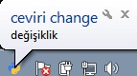

## Veri Tasarımı

Projede veritabanı kullanıldığı durumda veritabanı diyagramı bu bölüm içerisinde yer almaktadır.

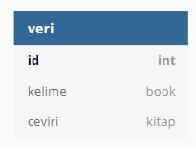

## Ara yüz Tasarımı

Kullanıcı ara yüzüne ait tasarımların (Mock Up) yer aldığı bölümdür.   
Konsol ve pop up uyarıları.

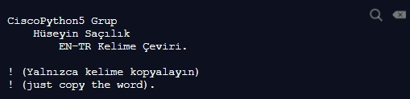



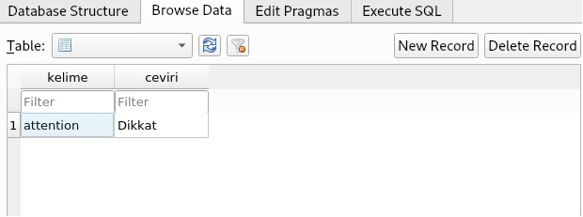

## Kod Tasarımı

Yazılım geliştirme süreci sırasında Nesne Yönelimli Programlama dikkate alınarak (Class Diagram) tasarımlar bu alanda yer almaktadır.

## Zaman Çizelgesi

Projenin rapor yazım süreçleri de dahil edilerek gerektiğinde iç içe geçmiş süreçlerinde ifade edilebileceği bölümdür. (Gannt Chart)

İlk olarak projede sitelerdeki admin web panel bulmayı sağlayan bir uygulama düşündüm fakat mantığı çok basit ve eğitimle pek ilgisi olmadığından kelime çeviri uygulamasını düşündüm. İlk versiyonu da yetersiz gelince ikinci versiyonunu denedim.

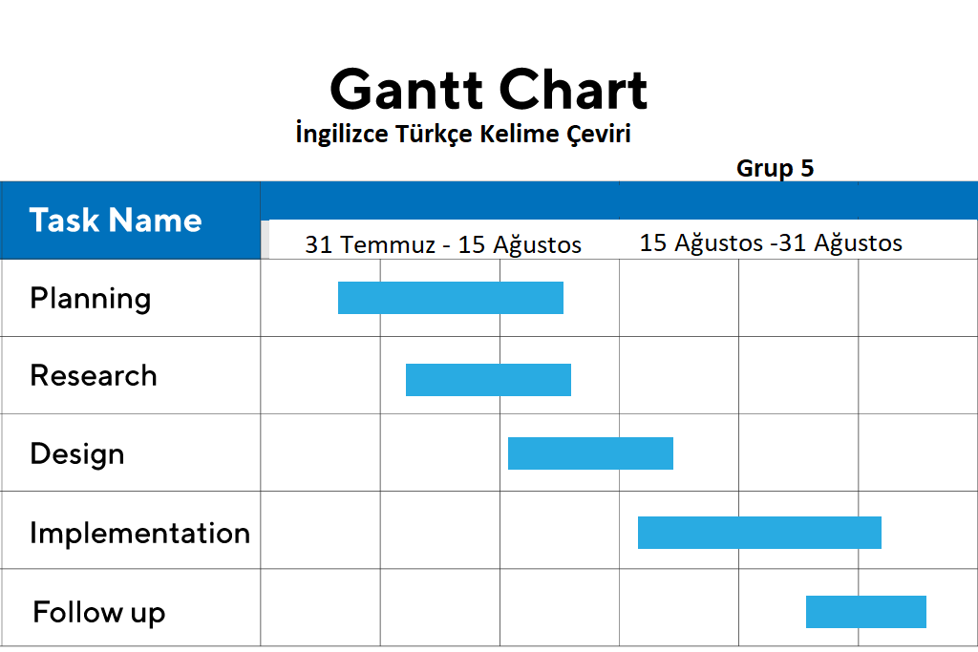

# İngilizce-Türkçe Kelime Çeviri Gerçekleştirme Raporu

## Karşılaşılan Sorunlar ve Uygulanan Çözümler

İlgili projenin gerçekleştirilmesinde karşılaşılan en büyük sorun grup desteğinin olmaması diyebiliriz. Yine de bir proje ortaya koyuldu. Proje seçimi değişiklikleri ve ve bazı modüllerin uygun olmaması. Bazı modüllerin Windows 10’un belirli sürümlerinde veya Linux çekirdekli sistemlerden Kali gibi sistemlerde çalışırken başka sistemlerde hata vermesi sorunlardan birkaçı idi. Alternatif modüller denenerek çözülmeye çalışıldı.

## Proje Bileşenleri ve Görevleri

Programa ait dökümantasyonun taslak halininde ortaya çıktığı bölümdür.

## Github Yükleme Süreci

Yazılım kaynak kodunun github profilinde paylaşılması farklı bir kullanıcı tarafından başka bir platforma yüklenmesi sürecinde yapılması gerekenlerin yer aldığı bölümdür.

Github’a üye olmak ve yüklemek gerçekten çok kolay.

# İngilizce-Türkçe Kelime Çeviri Test Raporu

## Karşılaşılan Sorunlar ve Uygulanan Çözümler

Yazılım projesinin çalıştırılması ve test edilmesi süresince karşılaşılan sorunlar ve uygulanan çözümler yer almaktadır.

Bazı Windows ve Linux çekirdekli sistemlerde pop up uyarı verimli çalışmamaktadır. İlgili stabil sürümler kullanılmalı. Ayrıca bu konuda modül geliştiricisine ve işletim sistemlerine geri bildirim gönderildi.

## Test Sürecinde Kullanılan Modüller (Varsa)

Proje test sürecinde gerektiğinde farklı modüller kullanılarak test çalışması gerçekleştirilmektedir. Proje sürecinde eğer bu modüllerden herhangi birini kullandıysanız. Modülü kullanırken yaptığınız kodlama bu bölümde yer almaktadır.

Unit test, pytest ve çeşitli compiler ile test edilmiştir.

## Değerlendirme Kriterleri

|  |  |  |  |  |  |
| --- | --- | --- | --- | --- | --- |
| **KRİTERLER** | Ekip Üyeleri | Eğitmen 1 | Eğitmen 2 | Eğitmen 3 | Ortalama |
| 1. Analiz Raporunun Tamamlanması | 100 |  |  |  |  |
| 1. Tasarım Raporunun Tamamlanması | 100 |  |  |  |  |
| 1. Gerçekleştirim Raporunun Tamamlanması | 100 |  |  |  |  |
| 1. Gantt Diagramı | 99 |  |  |  |  |
| 1. Arayüz tasarımı | 100 |  |  |  |  |
| 1. Veri Tasarımı-Sınıf Tasarımı | 100 |  |  |  |  |
| 1. Kullanıcı Yardım Dökümanı | 100 |  |  |  |  |
| 1. Programın Çalıştırılması | 100 |  |  |  |  |
| 1. Yazılım Test Çalışması | 100 |  |  |  |  |